视频服务系统详细设计文档

|  |  |  |  |  |  |
| --- | --- | --- | --- | --- | --- |
| **序号** | **版本** | **编写/修订说明** | **修订人** | **修订日期** | **备注** |
| 1 | V1.0 | 初版 | 陈金涛 | 2017/09/21 | V1.0版本 |
|  |  |  |  |  |  |
|  |  |  |  |  |  |

目录

视频服务系统详细设计文档 1

1. 概述 3

1.1. 背景 3

1.2. 目标 3

2. 统一开发环境 3

2.1. 优势 3

2.2. 工具 3

2.2.1. IDEA 4

2.2.2. Jdk1.7 4

2.2.3. Tomcat 4

2.2.4. Maven 4

2.2.5. Git 4

2.2.6. JUnit 5

3. 开发说明 6

3.1. 视频录制流程图 6

3.2. 开发技术 6

3.3. 部署环境 6

4. 功能设计实现描述 7

5. 接入说明 7

# 概述

## 背景

基于风控安全要求,需要对借款人进行实时音视频图像采集,并对音视频图像进行风控审核

## 目标

提供统一音视频服务

# 统一开发环境

## 优势

相信每一位coder都有自己熟悉的一套开发环境，但是遇到其他使用另外一套开发环境的同事，双方在沟通，看代码的时候， 就跟看天书一样了。We are a team！ 有多少人真正理解这句话的意思。我们是一个团队，就应该你看我写的代码就跟看自己写的一样，这样遇到问题解决的效率才会更上一个档次。

优势1：新员工加入能够更快的融入团队

优势2：员工之间沟通成本变低

优势3：集成代码变方便

优势4：coding变得更有效率

## 工具

**Git(Gitlab)**

**Maven**

**Tomcatt**

**IDEA**

**Jdk1.7**

**Junit**

### IDEA

IDEA 全称IntelliJ IDEA，是[java语言](http://baike.baidu.com/view/229611.htm" \t "http://baike.baidu.com/_blank)开发的集成环境，IntelliJ在业界被公认为最好的java开发工具之一，尤其在智能代码助手、代码自动提示、重构、[J2EE](http://baike.baidu.com/view/1507.htm" \t "http://baike.baidu.com/_blank)支持、[Ant](http://baike.baidu.com/subview/42824/15924876.htm" \t "http://baike.baidu.com/_blank)、[JUnit](http://baike.baidu.com/view/66926.htm" \t "http://baike.baidu.com/_blank)、[CVS](http://baike.baidu.com/view/20982.htm" \t "http://baike.baidu.com/_blank)整合、代码审查、 创新的[GUI设计](http://baike.baidu.com/view/66012.htm)等方面的功能可以说是超常的。

|  |  |
| --- | --- |
| **软件名称** | IntelliJ IDEA |
| **版本号** | 17.2.1 |

### Jdk1.7

JDK是整个java开发的核心，它包含了JAVA的运行环境，JAVA工具和JAVA基础的类库。

|  |  |
| --- | --- |
| **软件名称** | JDK |
| **版本号** | 1.7.0_75 |

### Tomcat

Tomcat 服务器是一个免费的开放源代码的Web 应用服务器。

|  |  |
| --- | --- |
| **软件名称** | Tomcat |
| **版本号** | 7.0.55 |

### Maven

[Maven](http://baike.baidu.com/view/336103.htm)项目对象模型(POM)，可以通过一小段描述信息来管理项目的构建，报告和文档的软件[项目管理工具](http://baike.baidu.com/view/3169783.htm" \t "http://baike.baidu.com/view/_blank)。

|  |  |
| --- | --- |
| **软件名称** | [Maven](http://baike.baidu.com/view/336103.htm) |
| **版本号** | 3.2.1 |

### Git

Git是一个开源的分布式版本控制系统，可以有效、高速的处理从很小到非常大的项目版本管理。

|  |  |
| --- | --- |
| **软件名称** | Git |
| **版本号** | 2.10.1 |

|  |  |
| --- | --- |
| **软件名称** | GitLab |
| **版本号** |  |
| **使用说明** | http://wiki.eloancn.com/pages/viewpage.action?pageId=550672 |

### JUnit

JUnit是一个Java语言的单元测试框架。多数Java的开发环境都已经集成了JUnit作为单元测试的工具。

|  |  |
| --- | --- |
| **软件名称** | JUnit |
| **版本号** | Idea中有内置的junit非常好用 |
| **下载地址** |  |
| **备注** | 在开发过程中，每个方法必须要有对用的单元测试。  单元测试的难易程度，直接反应了代码的好坏。代码写的越好对应的单元测试越容易编写覆盖。 |

# 开发说明

## 视频录制流程图

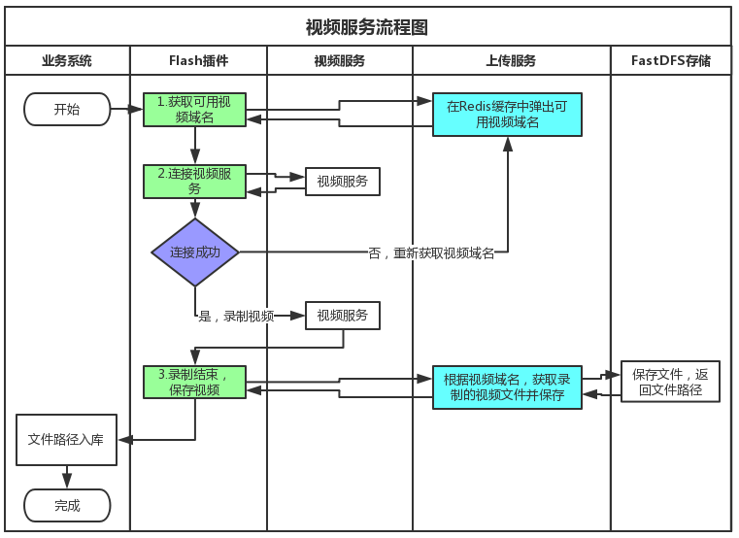

## 开发技术

前端采用： falsh插件

后端采用： Spring + Red5

## 部署环境

Tomcat

# 功能设计实现描述

视频服务基于RTMP协议对外提供实时流媒体数据传输服务，将客户端的音视频流实时传输到服务端进行保存。

由于RTMP协议的特殊性，无法对外提供统一的负载均衡入口，且若只提供单一域名服务时，连接数一多就容易出现连接超时等网络问题，也不容易扩展。故对视频服务做如下设计：

1. 对外提供多域名视频服务：video.eloancn.com、video1.eloancn.com、video2.eloancn.com。
2. 可用视频域名由服务端进行分配调度，避免使用同一单一域名，且可控。
3. 对于单个视频域名服务，最少设置两台后端服务。同一视频域名服务间由NFS实现文件共享。
4. 可用视频域名服务存储在redis。由监控系统统一配置、设置可用性及连接数等信息。
5. 录制完成保存时，根据视频域名获取录制的视频文件，并将文件保存到FastDFS系统，得到保存路径，该路径由业务系统保存入库，并做业务逻辑处理。

视频插件预览:

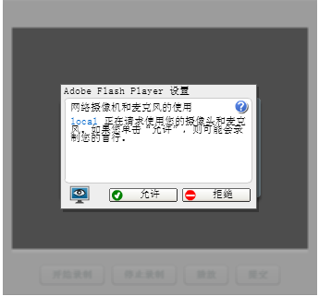

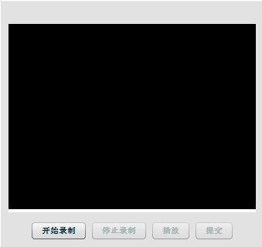

# 接入说明

1. Jsp页面引入以下js文件： history/AC_OETags.js 、 history/history.js
2. 写入一下js脚本：

var hasProductInstall = DetectFlashVer(6, 0, 65);

var hasRequestedVersion = DetectFlashVer(requiredMajorVersion, requiredMinorVersion, requiredRevision);

if ( hasProductInstall && !hasRequestedVersion ) {

// DO NOT MODIFY THE FOLLOWING FOUR LINES

// Location visited after installation is complete if installation is required

var MMPlayerType = (isIE == true) ? "ActiveX" : "PlugIn";

var MMredirectURL = window.location;

document.title = document.title.slice(0, 47) + " - Flash Player Installation";

var MMdoctitle = document.title;

AC_FL_RunContent(

"src", "playerProductInstall",

"FlashVars", "MMredirectURL="+MMredirectURL+'&MMplayerType='+MMPlayerType+'&MMdoctitle='+MMdoctitle+"",

"width", "340",

"height", "320",

"margin","30% 30%",

"align", "middle",

"id", "video",

"quality", "high",

"wmode","transparent",

"bgcolor", "#869ca7",

"name", "video",

"allowScriptAccess","sameDomain",

"type", "application/x-shockwave-flash",

"pluginspage", "http://www.adobe.com/go/getflashplayer"

);

} else if (hasRequestedVersion) {

// if we've detected an acceptable version

// embed the Flash Content SWF when all tests are passed

AC_FL_RunContent(

"src", "video",

"FlashVars", " serverDomainName=http://upload2.eloancn.com&serverForGetVideoDomainName=videoDoMainName.action&serverForExceptVideoUrl=videoDoMainName.action&serverForStopVideoUrl=videoDoMainName.action&serverForSaveVideoUrl=saveVideoFile.action&videoPathSaveActionUrl=/tender/submit?tid="+tid+"&successCallBack=/tender/myBorrow#confirmed" ,

"width", "340",

"height", "320",

"align", "middle",

"id", "video",

"quality", "high",

"wmode","transparent",

"bgcolor", "#869ca7",

"name", "video",

"allowScriptAccess","sameDomain",

"type", "application/x-shockwave-flash",

"pluginspage", "http://www.adobe.com/go/getflashplayer"

);

} else { // flash is too old or we can't detect the plugin

var alternateContent = 'Alternate HTML content should be placed here. '

+ 'This content requires the Adobe Flash Player. '

+ '<a href=http://www.adobe.com/go/getflash/>Get Flash</a>';

document.write(alternateContent); // insert non-flash content

}

// -->

</script>

<noscript>

<object classid="clsid:D27CDB6E-AE6D-11cf-96B8-444553540000"

id="video" width="340" height="320"

codebase="http://fpdownload.macromedia.com/get/flashplayer/current/swflash.cab">

<param name="movie" value="video.swf" />

<param name="quality" value="high" />

<param name="bgcolor" value="#869ca7" />

<param name="wmode" vlaue="transparent" />

<param name="allowScriptAccess" value="sameDomain" />

<embed src="video.swf" quality="high" bgcolor="#869ca7"

width="340" height="320" name="video" align="middle"

play="true"

loop="false"

quality="high"

allowScriptAccess="sameDomain"

type="application/x-shockwave-flash"

pluginspage="http://www.adobe.com/go/getflashplayer">

</embed>

</object>

</noscript>

1. 引入video.swf flash插件

注意：红色字体部分

serverDomainName：视频域名获取及上传服务域名

serverForGetVideoDomainName ： 获取视频域名接口

serverForExceptVideoUrl ： 视频服务异常通知及重新获取接口

serverForStopVideoUrl ：断开视频服务接口

serverForSaveVideoUrl ：保存视频接口

videoPathSaveActionUrl ： 业务端保存视频文件路径接口

successCallBack ： 业务操作完成后回调接口